Recepción de Productos

Con Fecha 05 de Julio de 2026, el señor Juan Pablo Nellado certifica que han recibido a su entera conformidad, por parte de don Claudio Córdova, los productos de Contenidos detallados en anexo, los que forman parte del proyecto PlanificApp.

- Identificación del Proyecto
Nombre: PlanificApp

Cliente: Universidad Obrero Campesina, Representado para este proyecto por el director de la escuela, don Juan Pablo Nellado.

- Identificación de la Entrega
Fecha Recepción: 05 de Julio de 2026 | Plazo Recepción de Observaciones: 1 días
Responsable Entrega: Claudio Córdova | E-mail: cl.cordova@duocuc.cl
Responsable Recepción: Juan Pablo Nellado | E-mail: jp.nellado@i.duocuc.cl
Los productos entregados corresponden a los módulos desarrollados de la aplicación de escritorio PlanificApp, revisados y aprobados según los requerimientos y el Plan de Proyecto acordados con el cliente.

Productos / Componentes
Hito | Producto | Versión | Nº Copias
01 | Documento de historias de usuario | 1.2 | 1
02 | Documento de Sprint Backlog | 1 | 1
03 | Documentos de arquitectura C4 | 1 | 1
04 | PlanificApp, incorporación del Módulo de actividades | 0.2 | 1
05 | PlanificApp, incorporación del Módulo de clasificación de actividades y áreas de interés | 0.5 | 1
06 | PlanificApp, incorporación del Módulo de generación de semana | 0.7 | 1
07 | PlanificApp, incorporación del Módulo de control de usuario | 1.0 | 1

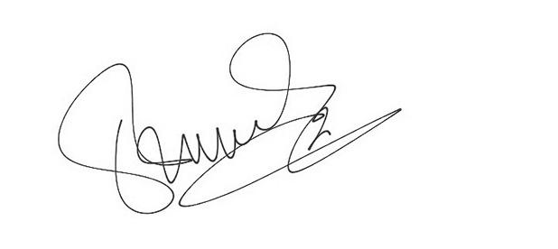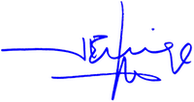
.............................................................. ............................................................

Jefe de Proyecto Coordinación de Tareas Coordinador Cliente Auspiciador
Proyecto Juan Pablo Nellado Ian Cortés

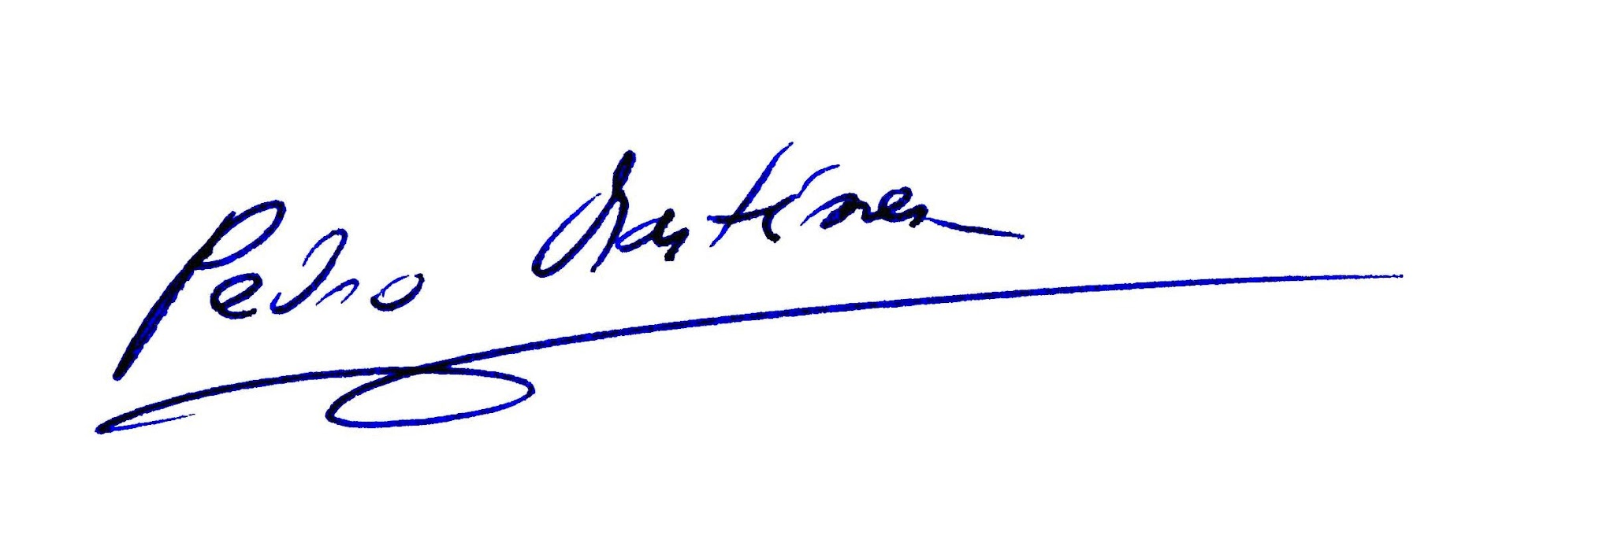

.............................................................. ............................................................

Jefe Proyecto Empresa Desarrolladora Jefa de Proyecto
Pedro Martínez Claudio Córdova

: El Plazo representa los días hábiles transcurridos desde la fecha de recepción

